**PRÁCTICA 1: MÁQUINAS VIRTUALES**

**Nombre y apellidos:Ethan y vero**

1. Entra en tu carpeta “home” de Linux (será /home/alumno).
2. Crea una carpeta llamada “virtualbox”. Entra en esa carpeta (/home/alumno/virtualbox).
3. Crea una carpeta llamada “sistemas-monopuesto”. Entra en esa carpeta (/home/alumno/virtualbox/ sistemas-monopuesto).
4. Crea una carpeta llamada “windowsxp” (/home/alumno/maquinas/virtualbox/sistemas-monopuesto/windowsxp).

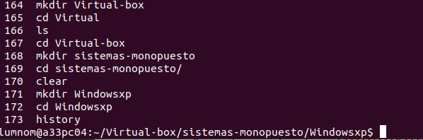

1. Crea una máquina virtual de Windows XP utilizando el disco .vdi proporcionado por el profesor con 1GB de RAM



1. Instala las Guest Additions en la Máquina virtual de XP

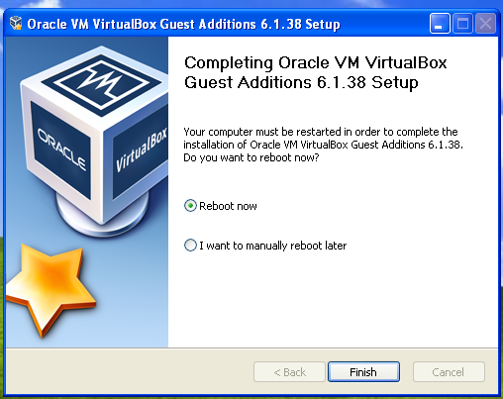

1. Pon la máquina virtual en pantalla completa. Vuelve a ponerla en pantalla normal.

Funciona, lo he probado

1. Prueba a suspender la máquina virtual. Cierra VIRTUALBOX. Abre de nuevo VIRTUALBOX. Reanuda la máquina suspendida.

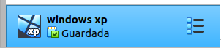

1. Prueba a realizar una captura de pantalla de la máquina virtual con la opción de menú.

Se hace con la combinacion Host+T

1. Prueba a realizar un pequeño vídeo que capture la actividad dentro de la máquina virtual de Windows.

Lo hice ayer con gorilas

1. Descarga algún archivo en la carpeta /home/alumno/Escritorio de Linux. Intenta copiar ese archivo arrastrándolo dentro de la máquina con Windows XP.

Por defecto no va funcionar aunque esten instaladas las guest aditions, hay que activarlo en Dispositivos-arrastrar y soltar- Bidirecional

1. Añade un disco nuevo de 3 GB a la máquina con Windows XP. Investiga cómo puedes hacer para que la máquina virtual reconozca en una unidad (como, por ejemplo, F:) el disco de 3 GB recién añadido. Realiza una captura de pantalla en la que se muestre la unidad que has creado y pégala aquí.

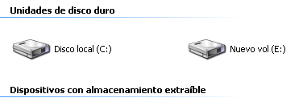

1. Pon 2 GB de memoria RAM a la máquina con Windows XP. Realiza una captura en la que se muestre que la máquina tiene ahora 2 GB.
2. Estando en Linux, inserta un *pendrive* en la unidad USB. Comprueba que puedes acceder a él desde Linux. De alguna manera haz que el *pendrive* se reconozca dentro de Linux. ¿Qué opción has utilizado? ¿Qué hay que hacer para que el *pendrive* se vuelva a conectar a Linux?
3. Crea una carpeta en Linux llamada /home/alumno/imagenes_iso.
4. Descarga el archivo ***cd_practica_1.iso*** en la carpeta /home/alumno/imagenes_iso (el profesor te dirá cómo).
5. Conecta a la máquina virtual la ISO que acabas de descargar. Comprueba que se puede ver el contenido de la ISO dentro de la máquina virtual. Realiza una captura de pantalla del contenido de la ISO y pégalo aquí.
6. Apaga la máquina virtual.
7. Crea un *snapshot*. Llámalo “Inicial”.
8. Arranca la máquina Windows XP.
9. Crea un archivo de texto en el escritorio del Windows XP.
10. Crea un *snapshot* de la máquina Windows XP. Llámalo “Primero”.
11. Crea un dibujo en el escritorio.
12. Vuelve al *snapshot* “Primero”. ¿Qué ha pasado con el dibujo?
13. Vuelve al *snapshot* “Inicial”. Crea un *snapshot* llamado “segundo”. ¿Cuántas ramas de *snapshots* hay ahora?
14. Vuelve al *snapshot* inicial. Haz un clon enlazado en otra carpeta (/home/alumno/maquinas/sistemas-monopuesto/xpenlazado). ¿Cuánto ocupa?
15. Después haz un clon completo en otra carpeta (/home/alumno/maquinas/ sistemas-monopuesto/xpcompleto). ¿Cuánto ocupa?
16. Elimina los dos clones realizados.